花桥集善中学开展地震避险逃生疏散演练
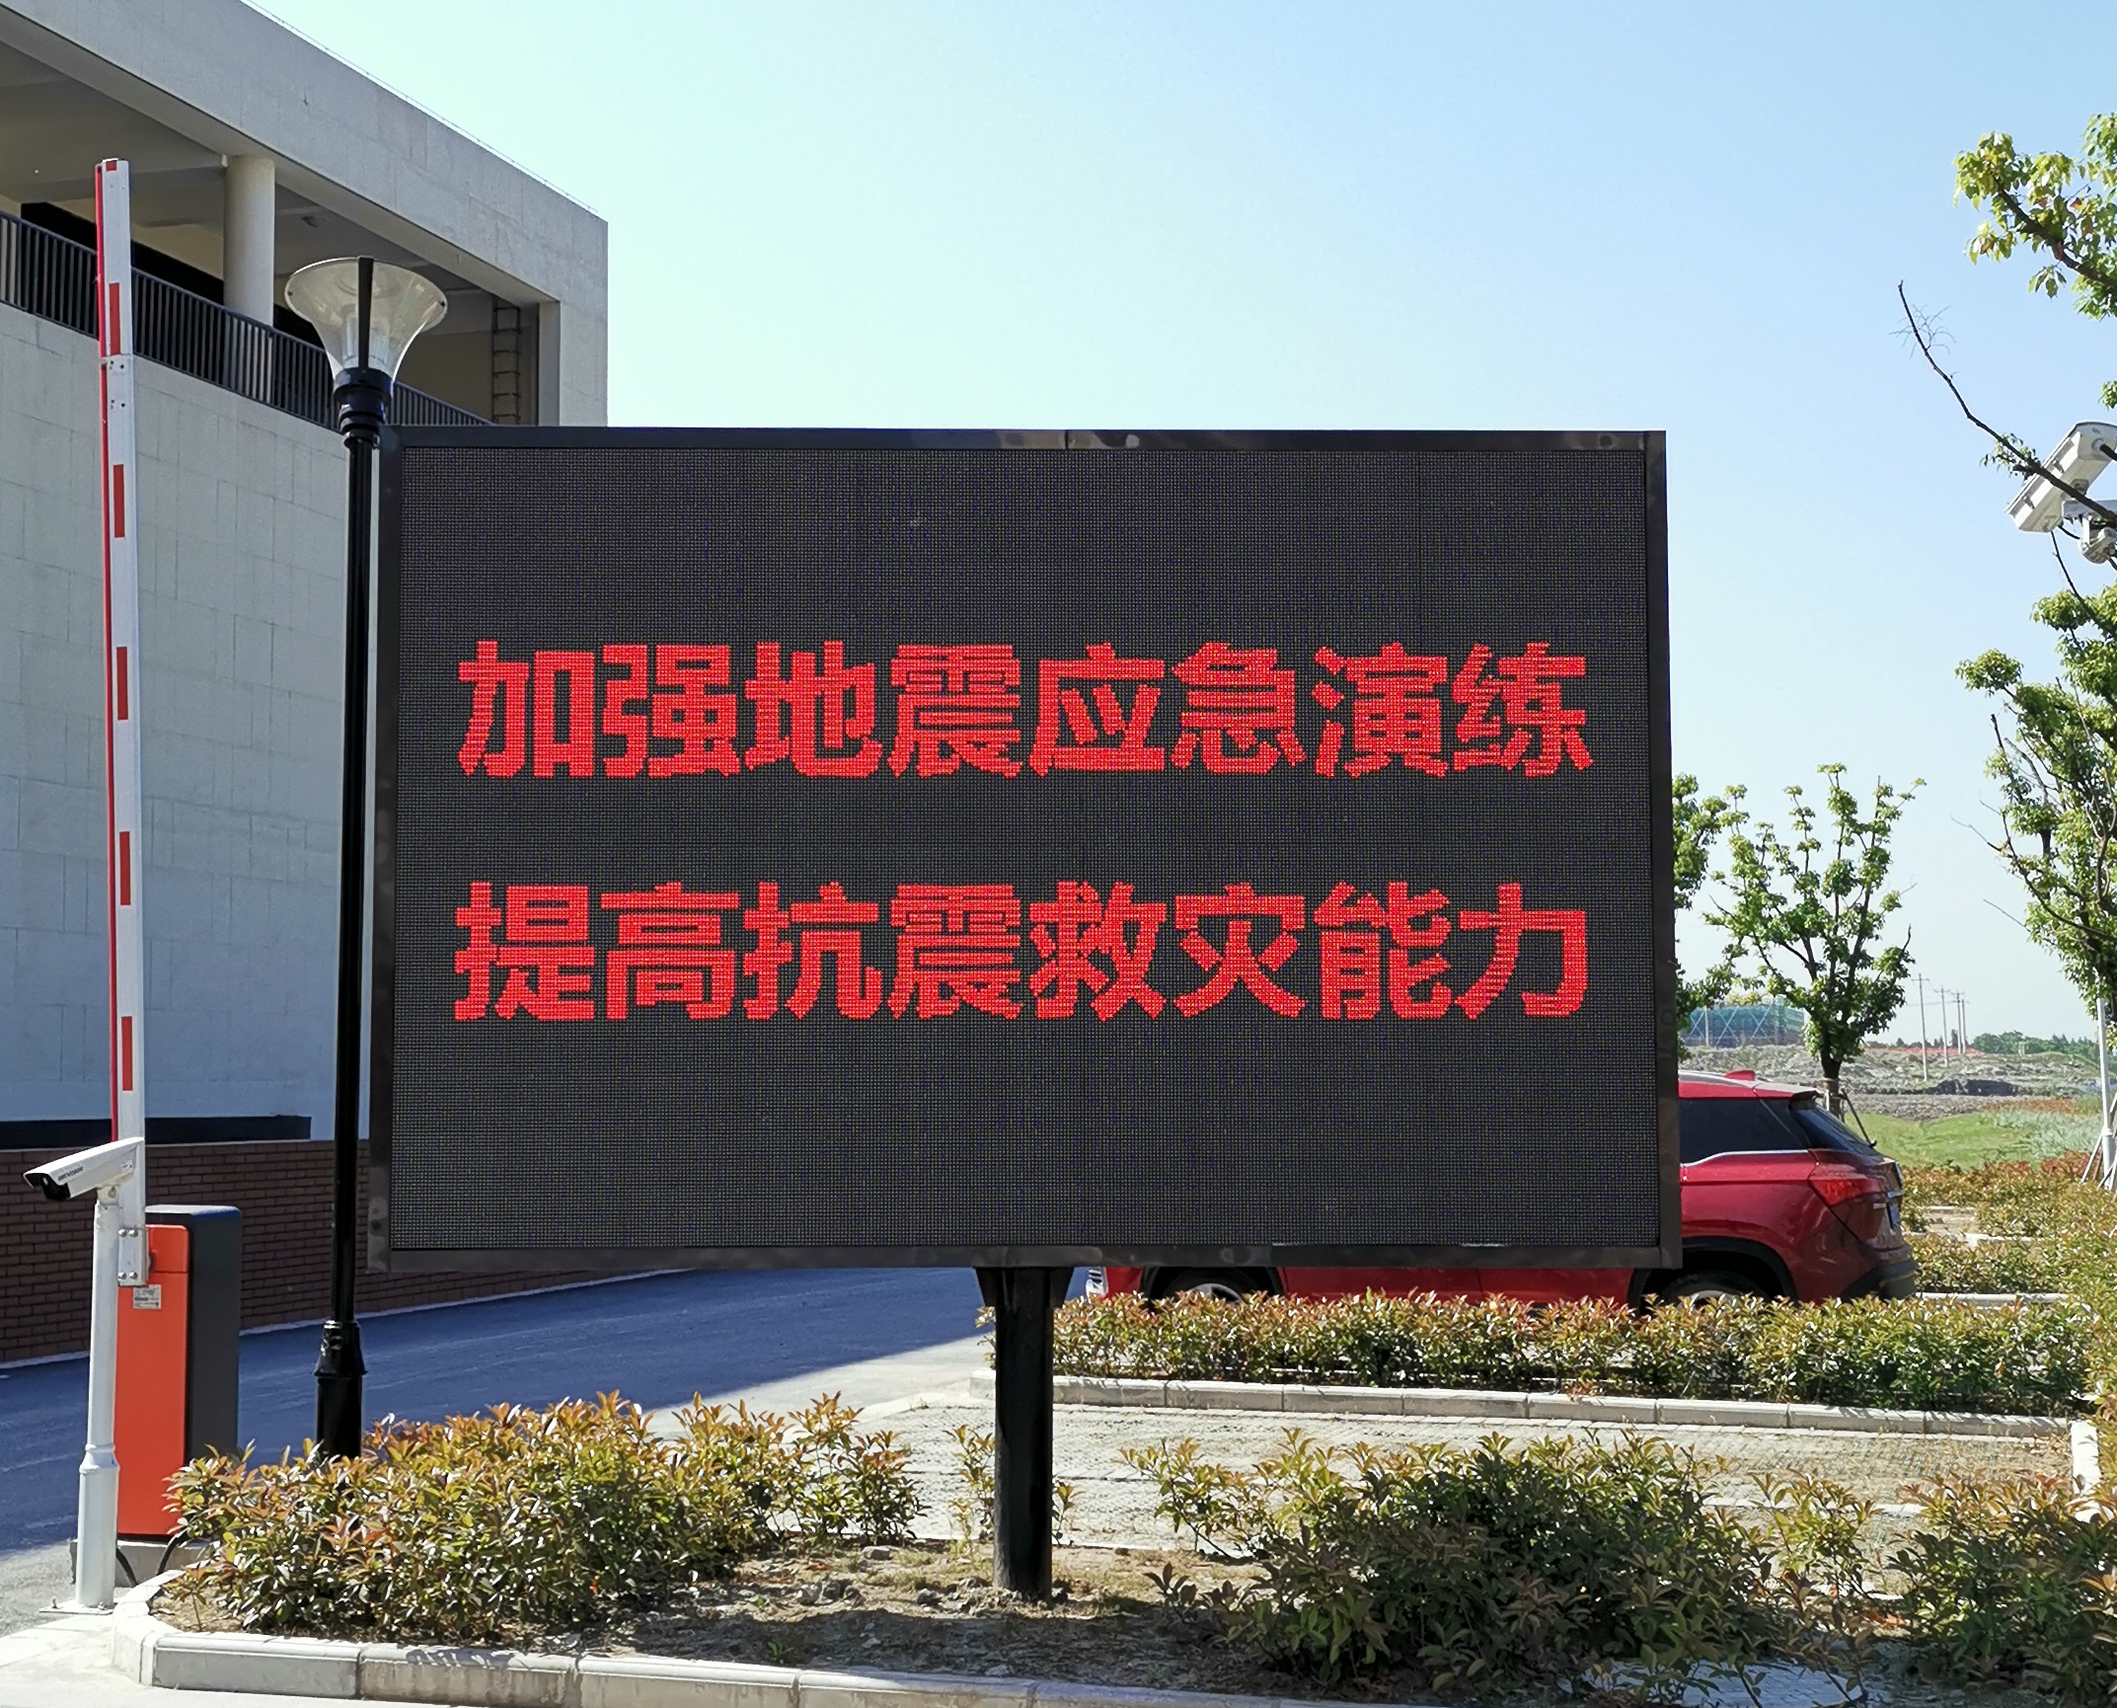
为保护学校师生的人身安全，预防地震和减少地震危害，保护人、财、物的安全，确保学校发生破坏性地震时，各项应急工作高效、有序地进行，最大程度地减少人员伤亡和财产损失，我校于2019年5月24日大课间开展了地震避险逃生疏散演练。
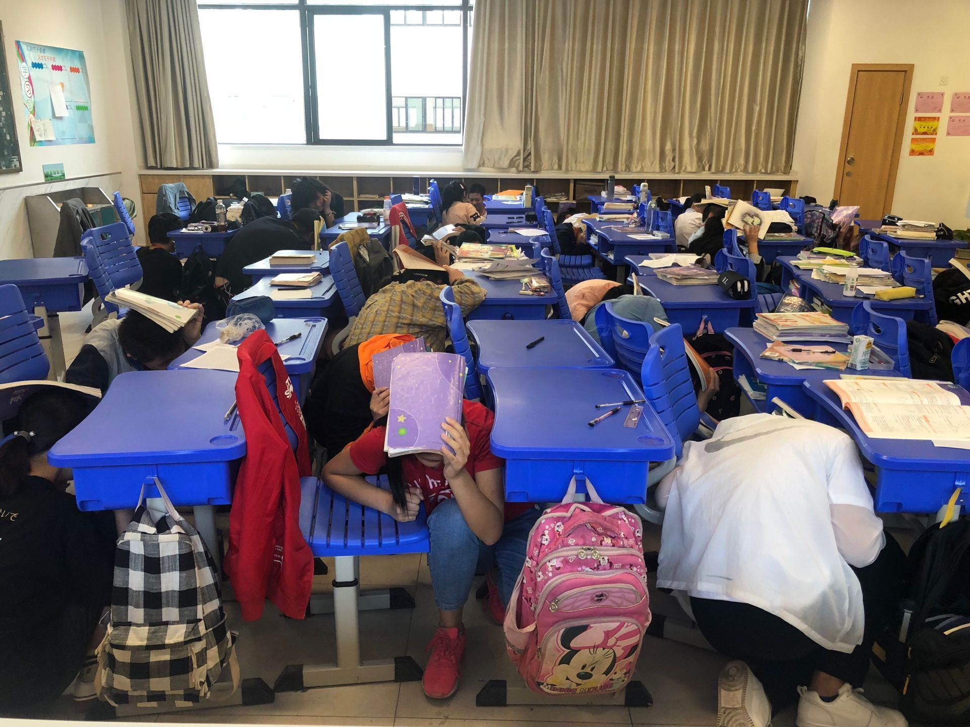
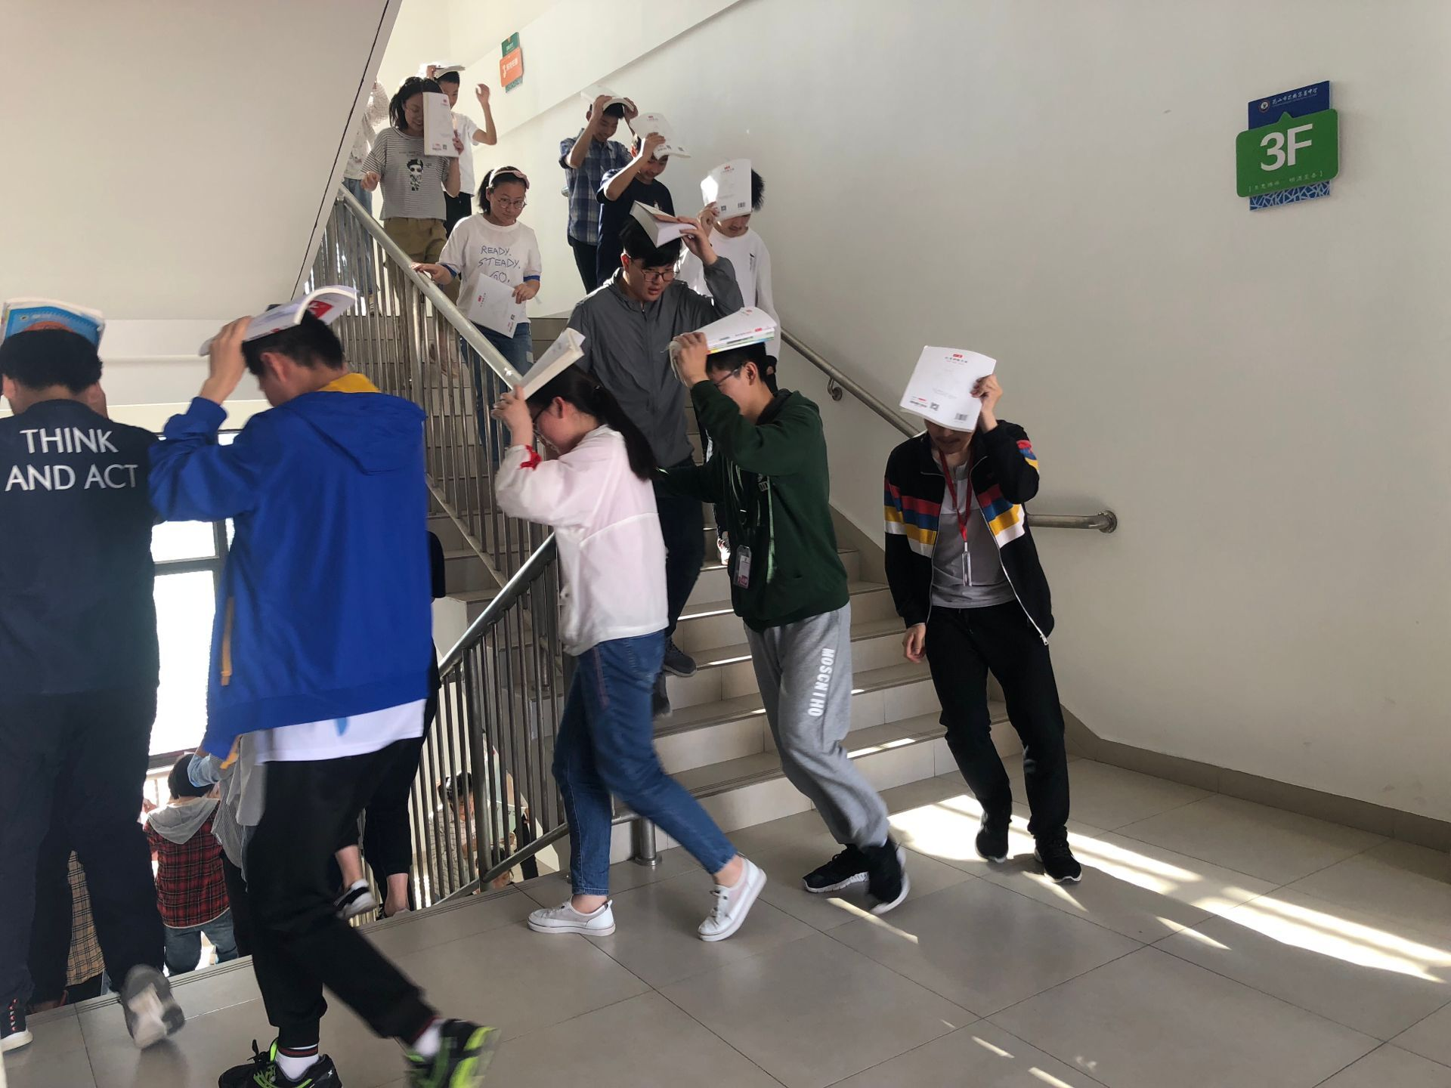
演练前，各班主任已经于23日进行了班级动员大会，让学生熟悉地震避险和震后疏散的正确方法，分析了我校地震逃生的环境条件，同时强调演练是预防性、模拟性练习，并非真正的应急和疏散，以免发生误解而引发谣传。
演练时，各班级在听到信号后，学生优先选择课桌或讲台下方进行紧急避险，若避险空间不足，则利用书包或书本保护头部，在课桌（椅）旁下蹲避险。紧急避险结束后，全校师生立即向操场疏散，教师确认无人遗留后离开教室。
通过本次疏散演练，培养了我校学生听从指挥、团结互助的品德，提高了师生对地震的应急反应能力和自救互助能力。

昆山市花桥集善中学
2019年5月24日

